1.北京中瑞祥全温振荡培养箱 摇床 型号:ZRX-29301
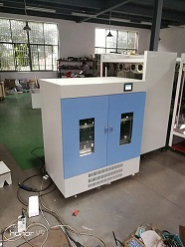
1、控温范围：4-60℃(环境温度20℃)
2、温控精度：±0.1℃
3、温度波动度：±0.5℃
4、温控方式：微电脑PID控制
5、加热功率：800W，制冷功率：250W
6、振荡方式：回旋
7、振荡幅度：26mm
8、调速范围：20-300转/分±1转/分
9、调速方式：微电脑无极调速，速度偏差为±1转/分
10、定时范围：1分钟-999.9小时或常开
11、装瓶量： 500ml×28×2层
12、外形尺寸：1100×750×1650mm
13、电源：220v 50Hz

